Урок художественный труд 3 класс.
Тема: «Вальс цветов». Изготовление коллективной открытки к 8 Марта.
Цель урока: Изготовить коллективную открытку – поздравление учителей к Международному женскому дню 8 Марта.
Задачи урока:
- Развивать зрительную память, ассоциативное мышление, творческое воображение.
- совершенствовать художественно-творческие способности детей в процессе продуктивной деятельности, воспитывать эстетическое отношение к окружающему миру;
- продолжать осваивать навыки изготовления цветов из бумаги;
- развивать художественный вкус, фантазию, творчество.
- Учить детей находить прекрасное в окружающей действительности и вносить прекрасное в свою жизнь.

Этап урока | Ход урока | Демонстрационный материал
I  II  III  IV  V  VI | Организационный момент  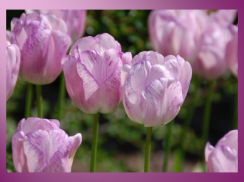  Вводная беседа  Создание эмоционального настроя  Учитель: -Здравствуйте, ребята, садитесь. Всё внимание на экран.  Дети просматривают 2-ч минутный ролик с изображением весенних цветов под музыку П.И.Чайковского «Вальс цветов». После просмотра обсуждение фильма и краткая вводная беседа.  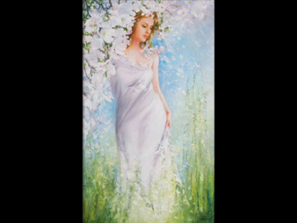  - Учитель: Понравился вам фильм?  -О каком времени года шла речь в фильме?  -С приходом весны приближается самый замечательный праздник всех женщин. Какой?  -А что дарят женщинам в этот день?  Ученики в ходе беседы отвечают на вопросы.  Учитель объявляет тему урока.  -Тема нашего урока «Вальс цветов»  -Мы поговорим о Международном женском дне 8 Марта, о цветах и сделаем коллективную открытку – поздравление учителей к этому празднику.  Учитель кратко излагает историю возникновения праздника.  Ученики внимательно слушают.  Учитель : Любимый праздник Международный женский день ассоциируется с весной, женщинами и цветами. Но если заглянуть в историю – этот праздник возник как день борьбы женщин за свои права. 8 марта 1857 года в Нью-Йорке собрались на митинг работницы швейных и обувных фабрик. Они требовали 10-часовой рабочий день, светлые и сухие рабочие помещения, равную с мужчинами заработную плату. Работали в то время женщины по 16 часов в сутки, получая за свой труд гроши.  В России впервые отмечался в Петербурге в 1913г.  В настоящее время в центре праздника не права женщин, а сами женщины. И главные действующие лица мужчины, которые с утра до ночи бегают с цветами, подарками и сюрпризами для своих любимых женщин.  Учитель продолжает беседу. Учении отвечают на вопросы.  -А какие цветы нам дарит природа?  -Природа дарит живые цветы, а люди научились изготовлять цветы искусственные.  -Давайте посмотрим цветы, сделанные руками человека.  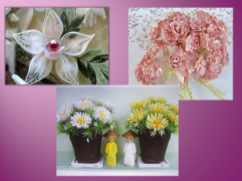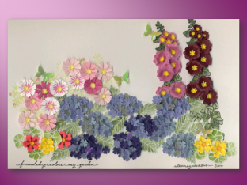  Учитель ставит перед детьми учебную задачу.  -Сегодня мы тоже научимся изготовлять цветы из бумаги, из которых составим букет на открытке – поздравления.  Каждый сделает свой цветок из которых соберётся целый букет и оформит нашу открытку.  ОБЪЯСНЕНИЕ НОВОГО МАТЕРИАЛА.  Учитель перечисляет необходимый материал для работы.  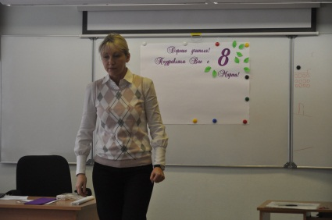  Для изготовления цветка нам потребуется:  - Креповая бумага  - Салфетка  - Круг картона  - Клей  - Ножницы  - Зубочистка  Ученики проверяют рабочее место на наличие всех материалов.  Далее учитель показывает поэтапное изготовление цветка.  Ученики внимательно следят за выполнением цветка.  - Сложите бумагу гармошкой и вырезайте сразу по несколько кружочков. Причем, даже нет необходимости использовать трафарет, а просто вырезайте от руки. При вырезании лепестков, ориентируйтесь на то, чтобы вмятины бумаги шли вертикально.  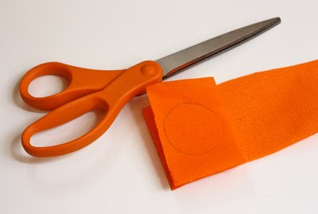  - Капните капельку клея на основание лепестка и сожмите его, чтобы получилась небольшая складка. Когда клей подсохнет, сожмите двумя пальцами центр каждого лепестка и вытяните бумагу так, чтобы края лепестка закруглились внутрь, сформировав форму чаши.  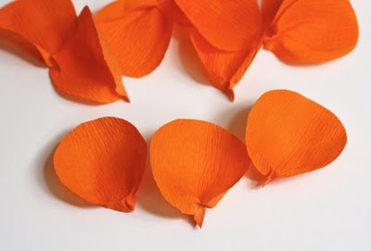  - На кружочек из картона приклейте пять лепестков по внешнему, затем разместите четыре лепестка внутри круга, а потом еще три в середине уже нового круга.  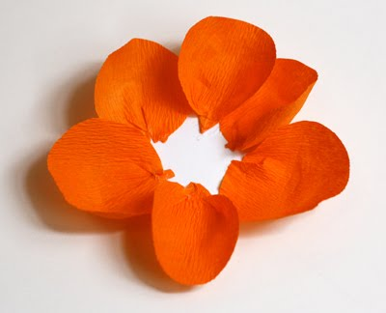  - Чтобы сделать серединку цветочка, отрежьте маленький квадратик из салфетки и с помощью зубочистки приклейте в центр цветка. Цветок готов. Можно приклеивать его на открытку в букет.  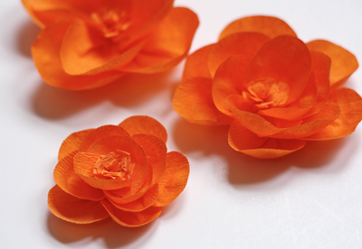  Психотренинг  Учитель проводит психотренинг для отдыха и настроя на работу.  Ученики закрывают глаза и под звуки природы слушают слова учителя.  Учитель: А теперь проведём небольшое упражнение, чтобы настроится на работу. Закройте глаза, сделайте глубокий вдох и длинный, спокойный выдох. Представьте себя на лугу среди множества цветов. Красные маки, синие васильки, белые ромашки, лиловые колокольчики. Вы слышите щебет птиц, шорох травы, журчание ручья. Солнышко согревает ваше лицо, плечи, спину. Тёплый ветерок обдувает лоб. Вам хорошо и комфортно. Сделайте глубокий вдох, выдох. Откройте глаза. Вы снва в классе. Начинаем работать.  Начало работы уч-ся.  Ученики повторяют технику безопасности работы с ножницами и приступают к изготовлению цветка  Учитель:-Прежде чем приступить к работе, давайте повторим технику безопасности работы с ножницами.  Приступайте к работе.  -Как цветок будет готов, вы подходите и приклеиваете его в букет.  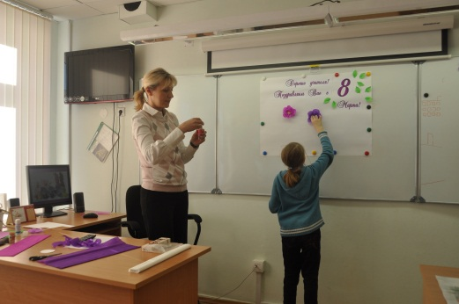  По мере изготовления цветов формируется букет на открытке. Дети сами наклеивают цветы.  Итог урока.  Учитель: Мне понравилось как вы работали сегодня на уроке. Посмотрите, какая замечательная у нас получилась открытка! Кажется, что этот букет издаёт аромат.  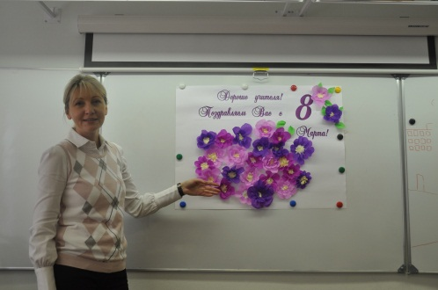  -Мы работали коллективно, поднимите руку , кому понравился такой приём работы?  -Кому было сложно?  -А смогли бы вы сделать сами открытку для мамы и бабушки, используя знания полученные на уроке?  -Урок окончен. | Заставка на вход детей  1 слайд.  Фильм «Весенние цветы» под музыку П И Чайковского «Вальс цветов».  2, 3 слайд.  Цветы из бумаги.  На доске заготовка открытки к празднику.  3,4 слайд  Поэтапное изготовление цветка

Методическое обеспечение урока
На уроке были использованы методы и приёмы работы:
- индивидуальная форма работы;
- метод наглядного показа приёмов работы с креповой бумагой;
- словесный и наглядный метод
- психотренинг.
Для оформления урока были использованы:
- презентация ( фильм, иллюстрации к уроку)
- звуки природы
Рекомендации к уроку.
На этом уроке для изготовления цветов можно также использовать жатую бумагу.
Видеоматериал.
Части урока (краткое содержание деятельности учителя) | Временная реализация в минутах.
- Вводная часть урока .Создание эмоционального настроя  - Беседа. Постановка учебной задачи  - Поэтапное изготовление цветка  - Работа детей | 0,33 мин  1,86 мин  3,61 мин  4,76 мин
- Работа детей  - Составление букета | 1,48мин  2,26 мин
1 Итог урока | 0,33 мин

